Draft
Pedoman Petunjuk Pengisian Tools
Penghitungan Kebutuhan Pendanaan Program SPM
Bidang Kesehatan

Tingkat Kabupaten / Kota

Bidang Pembiayaan Kesehatan
Pusat Pembiayaan dan Jaminan Kesehatan

Jakarta, November 2018

Daftar Isi
Kata Pengantar 3
1. Pendahuluan 4
2. Tujuan 5
3. Manfaat 5
5. Metode dari Tools 6
6. Tahapan Pengisian Tools SPM 6
7. Komponen dari Tools 7
8. Perintah Umum pada Microsoft Excel 8
9. Tampilan antar Muka Tools 10
Sheet: Identitas 15
Sheet: PENDANAAN 17
Sheet: Sarana & Prasarana (Satpras) 19
Sheet: Data Proyeksi 22
Sheet: Target 24
Sheet: Standar Pelayanan Minimal (SPM) 26
Sheet: Kinerja 29
PIVOT UTAMA 31
HASIL 34
Tabel 34
Ciri-Ciri Tabel 34
Fungsi Tabel 35
Jenis-Jenis Tabel 35
Pedoman Cara Membaca Tabel 35
GRAFIK 36
Tujuan 36
Fungsi Grafik 36
Jenis-Jenis Grafik 37
Cara Membaca Grafik 37

Kata Pengantar

Pendahuluan
Dasar hukum program SPM merujuk pada beberapa regulasi, pertama UU No.23/2014 tentang pemerintah daerah. Disebutkan bahwa ada 6 urusan wajib pelayanan dasar yang dilaksanakan berdasarkan SPM. SPM menjadi prioritas baik perencanaan maupun anggaran. Kedua, peraturan pemerintah No.2/2018 tentang Standar Pelayanan Minimal, ditegaskan bahwa pelaksanaan SPM yang mengatur tentang jenis pelayanan, mutu pelayanan, dan penerima layanan dasar, serta strategi penerapannya. Ketiga, Permendagri No.100/2018 tentang penerapan SPM. Menjelaskan secara teknis tentang mekanisme dan strategi penerapan SPM mulai dari pengumpulan data, penghitungan pemenuhan kebutuhan dasar, perencanaan SPM, dan pelaksanaan SPM pelaporan dan evaluasi.
Pengertian Standar Pelayanan Minimal bidang Kesehatan merupakan ketentuan mengenai Jenis dan Mutu Pelayanan Dasar yang merupakan Urusan Pemerintahan Wajib yang berhak diperoleh setiap Warga Negara secara minimal. Pemerintah Daerah Provinsi dan Pemerintah Daerah Kabupaten/Kota wajib menerapkan Standar Pelayanan Minimal bidang Kesehatan. SPM Kesehatan terdiri atas SPM Kesehatan Daerah Provinsi dan SPM Kesehatan Daerah Kabupaten/Kota. Dengan demikian, konsep SPM berubah dari Kinerja Program Kementerian menjadi Kinerja Pemda yang memiliki konsekuensi reward dan punishment, sehingga Pemda diharapkan untuk memastikan tersedianya sumber daya (sarana, prasarana, alat, tenaga dan uang/biaya) yang cukup agar proses penerapan SPM berjalan adekuat. SPM merupakan hal minimal yang harus dilaksanakan oleh Pemda untuk rakyatnya, maka target SPM harus 100% setiap tahunnya.
SPM merupakan salah satu program strategis nasional. Pada Pasal 68 UU Nomor 23 Tahun 2014 tentang Pemerintahan Daerah disebutkan bahwa Kepala Daerah yang tidak melaksanakan program strategis nasional akan dikenai sanksi yaitu sanksi administratif, diberhentikan sementara selama 3 (tiga) bulan, sampai dengan diberhentikan sebagai kepala daerah. Oleh karena SPM menjadi indikator penting pencapaian pembangunan nasional. Jenis pelayanan dasar pada SPM Kesehatan Daerah Kabupaten/Kota terdiri atas 12 layanan, yaitu: a. Pelayanan kesehatan ibu hamil; b. Pelayanan kesehatan ibu bersalin; c. Pelayanan kesehatan bayi baru lahir; d. Pelayanan kesehatan balita; e. Pelayanan kesehatan pada usia pendidikan dasar; f. Pelayanan kesehatan pada usia produktif; g. Pelayanan kesehatan pada usia lanjut; h. Pelayanan kesehatan penderita hipertensi; i. Pelayanan kesehatan penderita diabetes melitus; j. Pelayanan kesehatan orang dengan gangguan jiwa berat; k. Pelayanan kesehatan orang terduga tuberkulosis; dan l. Pelayanan kesehatan orang dengan risiko terinfeksi virus yang melemahkan daya tahan tubuh manusia (Human Immunodeficiency Virus).
Dalam rangka penerapan SPM Bidang Kesehatan maka diperlukan tools perhitungan pembiayaan SPM ini. Harapannya agar tools ini dapat membantu pihak pemerintah daerah secara terstandar mengidentifikasi layanan SPM yang harus disediakan sesuai amanah permenkes, termasuk besaran kebutuhan anggaran dan sumber pendanaannya, serta upaya monitoring dan evaluasinya bila program SPM telah dijalankan pada tahun depannya.

2. Tujuan
Tools perhitungan pendanaan SPM bertujuan untuk membantu pemerintah daerah dalam penyusunan perencanaan dan pengganggaran untuk pelaksanaan SPM Bidang Kesehatan di Kabupaten/Kota sesuai permenkes NO.4/2019. Secara khusus tujuan yang ingin dicapai:
- Menghitung besaran dan sumber pendanaan yang dibutuhkan pemerintah daerah untuk mencapai target sasaran per tiap layanan SPM
- Bahan kajian bagi daerah untuk melihat kesenjangan dalam pencapaian SPM dalam upaya menjaga mutu dan kualitas layanan
- Bahan kajian bagi daerah untuk menganalisis kapasitas fiskal daerah untuk mendanai program SPM
- Bahan kajian umpan balik bagi pemerintah pusat untuk mereview implementasi SPM di daerah secara cepat.

3. Manfaat
Manfaat pengisian tools SPM ini sebagai beikut:
- Pemerintah daerah dapat menilai dan menentukan kewajaran biaya untuk melaksanakan suatu kegiatan (SPM) sehingga meminimalisir terjadi pengeluaran yang kurang jelas yang menyebabkan anggaran tidak efisien.
- Penentuan anggaran SPM berdasarkan pada tolok ukur kinerja yang jelas dan sesuai dengan Permenkes No.4/2019 sehingga penentuan besaran alokasi setiap kegiatan lebih berbasis bukti.
- Tools SPM dapat digunakan untuk memonitor dan mengevalusi pencapaian hasil kegiatan SPM yang sedang berjalan setiap bulannya pada tahun berjalan bila mengisi data pada sheet KINERJA.
- Membantu para pengelola program c.q kepala dinkes untuk mempersiapkan laporan pertanggungjawaban kegiatan SPM pada akhir tahun, sesuai dengan regulasi yang tertuang pada Permendagri 100/2018 tentang penerapan SPM.

4. Metode dari Tools

Penghitungan pembiayaan tools SPM Bidang kesehatan merujuk pada permkes No. 4 tahun 2019, dimana setiap layanan minimal yang harus disediakan pemerintah daerah harus merujuk pada petunjuk teknis atau pernyataan standar yang tertuang di dalam peraturan tersebut. Oleh karena itu, perhitungan pada tools ini merujuk dan sesuai dengan yang tertulis pada bagian Teknik penghitungan pembiayaan (Bagian F) pada permenkes: 4/2019.
Prinsip yang harus diperhatikan ketika melakukan penghitungan biaya adalah:
- Pola perhitungan pembiayaan SPM tidak boleh double counting pembiayaan, seperti yang telah dialokasikan di JKN maka tidak perlu ada di kebutuhan SPM.
- Mengintegrasikan kegiatan-kegiatan yang sama pada kegiatan SPM seperti pendataan, ATK, dll dalam satu penghitungan pembiayaan sehingga alokasi lebih efisien.
- Tidak menghitung biaya investasi besar, hanya menghitung investasi sarana dan prasarana yang melekat dengan kegiatan SPM
- Tidak menghitung kebutuhan belanja tidak langsung, seperti renumerasi
- Tidak menghitung kebutuhan belanja sektor atau SKPD secara total, tetapi hanya SPM
- Menghitung seluruh kegiatan SPM tanpa memandang sumber pendanaan
- Kaitkan dengan pedoman penyusunan RAPBD, misalkan satuan biaya yang digunakan merujuk pada peraturan masing-masing daerah yang berlaku.
Hasil dari tools ini juga memperkirakan proyeksi kebutuhan pembiayaan SPM untuk 5 tahun ke depan dengan merujuk pada satuan biaya yang dihasilkan pada tahun usulan kegiatan, lalu dikalikan dengan rencana target 5 tahun ke depan.

5. Tahapan Pengisian Tools SPM
Agar hasil tools perhitungan SPM ini dapat diisi secara optimal, maka ada tahapan yang harus disiapkan dan dilakukan oleh tim di Dinas Kesehatan, yaitu:
Perlu dibentuknya Tim SPM. Merujuk pada permendagri No: 100/2018, pada tingkat pemerintah daerah perlu dibentuk tim SPM. Merujuk pada regulasi tersebut, kiranya di tingkat Dinas Kesehatan juga perlu dibentuk tim SPM, dengan dikoordinir oleh bagian Perencanaan atau Wakil Dinkes atau pejabat yang dianggap kompeten. Tim ini perlu dibentuk karena melibatkan berbagai program yang terkait dengan SPM. Untuk mendapatkan legitimasi, maka tim SPM perlu dikukuhkan dalam bentuk SK kepala dinas.
Lakukan analisi situasi & mapping ketersediaa sumberdaya. Tim SPM sebelum mengisi tools SPM ini perlu melakukan review atas pelaksanaan hasil capaian SPM pada tahun-tahun sebelumnya dengan metode SWOT atau metode lainnya. Analisa situasi yang lebih konfrehensif perlu dilakukan untuk memotret ketersediaan dan kebutuhan yang harus disediakan dalam mengimplementasikan program SPM pada setiap layanan. Analisis dilakukan mulai dari aspek sumberdaya manusia, aspek sarana & prasarana, aspek alat kesehatan dan peralatan penunjang lainnya, serta aspek obat dan bahan habis pakai untuk kegiatan skreening yang diperlukan untuk layanan SPM. Apabila terjadi kesenjangan, maka perlu dicarikan solusi dan strategi untuk mengatasi tantangan tersebut.
Menentukkan tujuan dan target SPM. Tim SPM selanjutnya menentukkan tujuan, target, dan sasaran SPM dengan mempertimbangkan ketersediaan sumberdaya dari hasil analis situasi. Dengan demikian, target capaian 100% diharapkan dapat dicapai secara optimal dengan sumberdaya yang ada.
Menyusun rencana kerja dan kegiatan. Selanjutnya, tim SPM akan menyusun rencana kerja dan kegiatan serta membuat perkiraan kebutuhan pendanaan termasuk sumber dananya. Dalam konteks ini bisa saja secara sekaligus menyusun kebutuhan biaya program. Hal yang perlu diingat, biaya program bukan berarti seluruhnya adalah biaya SPM. Kegiatan SPM hanya yang tertera pada permenkes, diluar kegiatan tersebut dianggap kegiatan yang menunjang layanan SPM dan tidak perlu dimasukkan ke dalam Tools. Misalkan, kegiatan senam ibu hamil tidak termasuk kegiatan SPM, sehingga dananya tidak boleh masuk ke dalam tools ini, tetapi termasuk biaya program Ibu hamil.
Memasukkan data ke dalam tools costing. Setelah semua proses tersebut terpetakan, maka langkah selanjutnya memasukkan semua data dan informasi yang telah tersedia ke dalam tools costing ini. Setelah tools terisi lengkap dan benar, langkah terakhir adalah meng-upload file tools costing ini ke website Kementrian Kesehatan.

6. Komponen dari Tools
Prasyarat penggunaan tools:
- Harus terinstal program Microsoft Excel minimal tahun 2003 ke atas pada komputer atau laptop yang akan digunakan untuk mengisi tools.
- Petugas telah memahami dan menggunakan program Microsoft Excel
Tools dibuat menggunakan program Microsoft Excel terdiri dari beberapa sheet, yaitu:
- Identitas, berisi informasi yang terkait dengan biodata institusi, tahun pembuatan SPM, dan asumsi penyesuaian harga per tahun (inflasi).
- Pendanaan, merupakan informasi yang memuat pendanaan di tingkat Pemerintah Daerah dan Dinas Kesehatan yang bersumber APBD, dan anggaran yang bukan bersumber APBD di tingkat dinas kesehatan dalam dua tahun terakhir dan rencana usulan pendanaan tahun depan. Kedua, Alokasi dan realisasi pendanaan program SPM yang telah terjadi pada 3 tahun terakhir.
- Data Proyeksi, merupakan data proyeksi populasi sasaran SPM yang berasal dari institusi atau lembaga resmi yang melakukan dan menerbitkan angka proyeksi tersebut, misalkan dari Badan Pusat Statistik (BPS) atau Kementrian Kesehatan, atau institusi pemerintah lainnya yang dianggap kredibel atas data proyeksi tersebut.
- Sarana & Prasarana, merupakan pemetaan daftar kebutuhan atas alat medis, bahan habis pakai, dan alat penunjang yang diperlukan untuk mencapai tujuan layanan SPM. Ingat, pada sheet ini bukan daftar inventaris barang/alat/bahan habis pakai.
- Target, adalah hasil SPM yang harus dicapai oleh pemerintah daerah sebesar 100%. Besaran target dapat menggunakan data bersumber proyeksi BPS atau data riil layanan yang diyakini benar, atau dengan mempertimbangkan estimasi dari hasil survei/riset yang terjamin validitasnya, yang ditetapkan oleh Kepala Daerah.
- SPM, merupakan komponen aktivitas/kegiatan yang harus dilaksanakan dan dibiayai oleh pemerintah daerah atau sumber lain dengan merujuk pada permenkes No: 4/2019. Pada bagian ini, ada dua bagian yang harus dilengkapi yaitu pertama, banyaknya aktivitas/kegiatan yang akan dilaksanakan menurut volume dan satuan biayanya. Kedua, sumber pendanaannya.
- Kinerja, sheet ini merupakan bagian dari upaya monitoring dan evaluasi kinerja untuk melihat keberhasilan implementasi SPM. Ingat, sheet ini tidak diisi pada saat pembuatan SPM tetapi diisi ketika sedang melakukan implementasi SPM pada tahun berjalan.
Apabila semua sheet diatas telah diisi, maka secara otomatis akan keluar hasilnya (output) dalam bentuk:
- Pivot tables, yaitu tabel yang bisa dipilih dibuat sesuai dengan keinginan pengolah data. Cukup dengan memilih dan meletakkan variable pada kolom yang telah tersedia, lalu lakukan perintah REFRESH data maka secara otomatis maka akan keluar hasil perhitungan dari data yang telah dimasukkan. Ingat, setiap adanya edit data yang mengakibatkan data berubah ataupun pemasukkan data, maka perintah REFRESH Data harus dijalankan terlebih dahulu untuk melihat hasilnya.
- Total Cost, merupakan hasil dari pivot tabel yang bentuknya berupa tabel standar, tidak bisa dilakukan modifikasi isi variable yang tertera pada tabel seperti pada pivot tables.
- Grafik (kab/kota, finansial dan kinerja), merupakan hasil dari olahan total cost yang dituangkan dalam bentuk grafik. Hasil dari grafik ini dapat dipindahan ke dalam Microsoft Word ataupun Power Point dengan cara memberikan perintah Copy & Paste.

7. Perintah Umum pada Microsoft Excel
Anda perlu memahami perintah umum yang digunakan pada tools ini, yaitu:
Membuka File Tools:
Cara 1
- Carilah file tools ini pada directory file pada komputer anda dengan nama: TOOLS SPM KAB_KOTA
- Klik kanan, maka secara otomatis file akan terbuka
Cara 2
- Buka program Microsoft Excel
- Setelah terbuka, pilih File, Open, pilih folder file dimana file tools tersimpan, setelah ketemu maka klik nama file tersebut (Pada Pojok Kiri Atas)
- Lalu klik OPEN, maka secara otomatis file akan terbuka (lihat gambar)
Contoh file yang telah terbuka
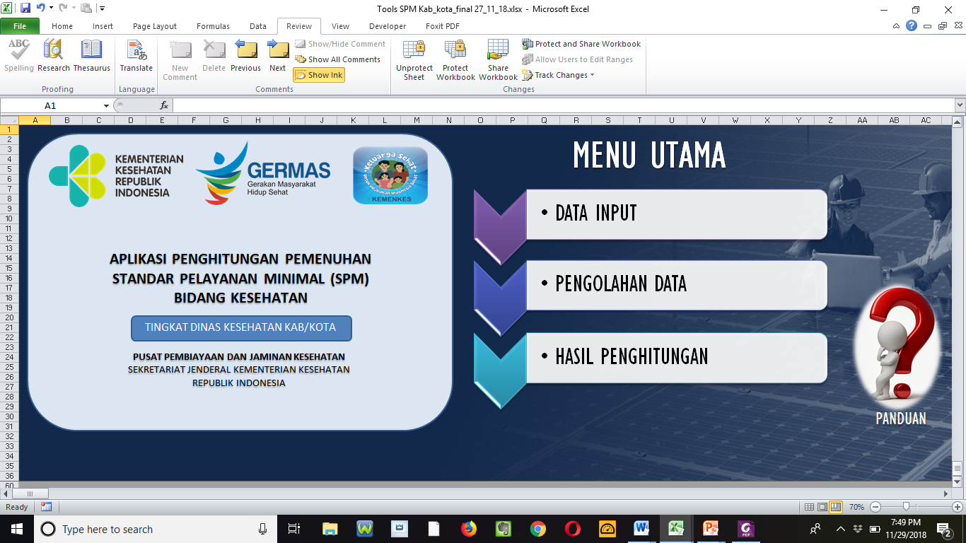

Membuat hubungan (link) antar variable
Tujuan : menghubungkan satu variable satu dengan variable lainnya tanpa harus mengetik (entry ulang) sehingga tidak tejadi kesalahan dalam pemasukan angka.
Contoh: Anda ingin mengidentifikasi sumber pembiayaan timbangan badan berasal darimana, misalkan dari dana DAK Fisik. Maka anda tidak perlu lagi mengetik ulang nilai Rp. 3.750.000 pada kolom sumber pembiayaan DAK Fisik (lihat gambar). Caranya dengan melakukan perintah PASTE LINK, yaitu:
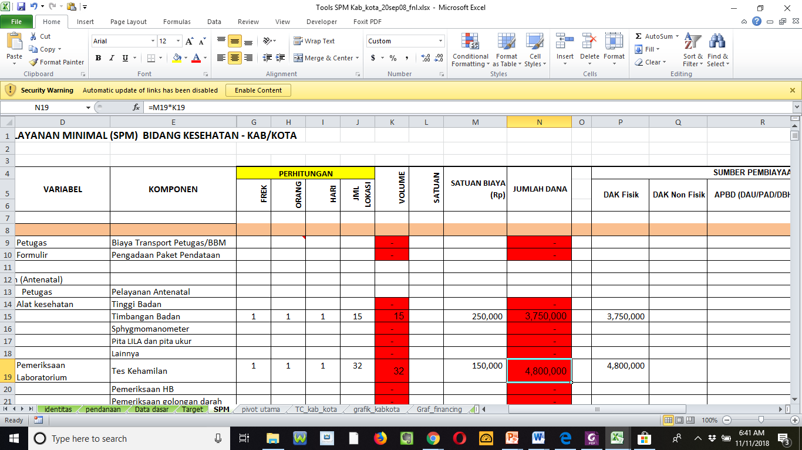
- Letakkan kursor pada nilai angka 3.750.000 di jumlah dana (N15), lalu pilih perintah copy (klik) pada pojok kiri atas.
- Pindahkan kursor, lalu arahkan pada kolom yang akan diletakkan, misalkan dana DAK fisik (P15)
- Pilih PASTE (klik), lalu pilih PASTE SPESIAL (klik) maka akan keluar pilihan menu
- Setelah itu, pilih PASTE LINK (Klik) maka akan terisi angka 3.750.000

Ilustrasi Langkah Perintah 3 | Ilustrasi Langkah Perintah 4
Catatan: Ada kemungkinan beda versi Microsoft Excel maka akan berbeda tampilan formatnya, tetapi prinsip perintahnya sama

8. Tampilan antar Muka Tools
Kami telah membuat tools costing ini dalam bentuk yang mudah digunakan oleh pemakainnya (user friendly) dengan program Microsoft Excel. Pada tampilan desain muka, ada 3 bagian besar yaitu Input data, Pengolah Data, dan Hasil Perhitungan. Pada bagian input data ada 6 menu, yaitu Identitas (profil institusi), Pendanaan, Sarana & Prasarana (sarpras), Data Dasar, Target, SPM, dan Kinerja. Pada bagian Pengolah data berisi Pivot Tabel, yaitu bagian yang berfungsi: melakukan perubahan data (refresh data) untuk dapat dilihat hasilnya dalam bentuk tabel/grafik, setelah sebelumnya data dilakukan pemasukan (entry) atau pembetulan/koreksi data. Pada bagian terakhir adalah Hasil perhitungan, yang terdiri atas 4 item yaitu: Total dan unit cost, Grafik kab/kota, Grafik Financing, dan Grafik Kinerja. Selain itu, tampilan tools akan terbagi menjadi 2 tahap sebelum masuk ke dalam konten pengisian data. Perintah yang diperlukan hanya dengan melakukan klik, pada setiap pilihan yang tersedia, lalu ikuti dan akan masuk ke dalam konten yang akan diisi atau dianalisis. Secara detail dapat dilihat pada gambar dibawah ini.
Tampilan Antar Muka Tools - Utama (1)
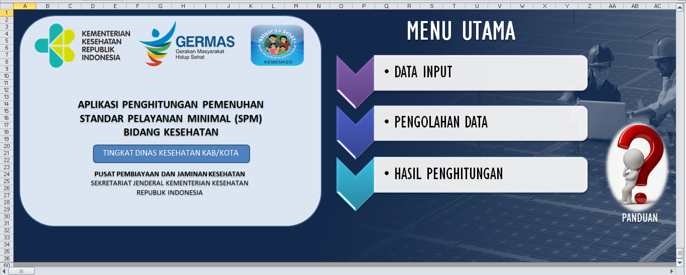
Tampilan Antar Muka Tools - Input (2)
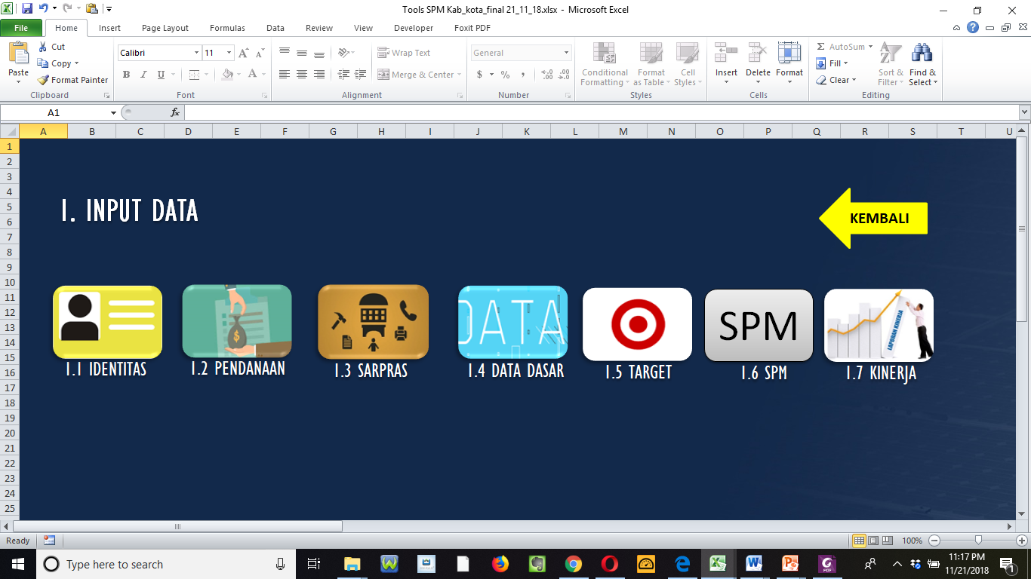

Tampilan Antar Muka Tools – Pengolahan data (3)
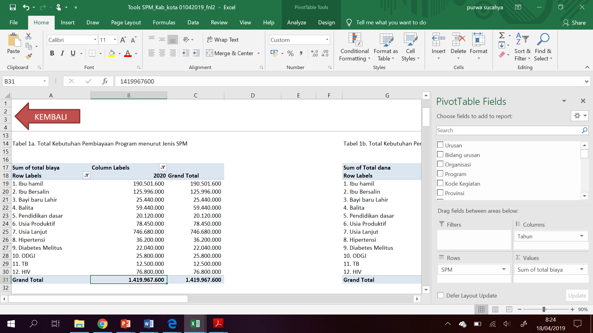
Tampilan Antar Muka Tools – Hasil Penghitungan (4)
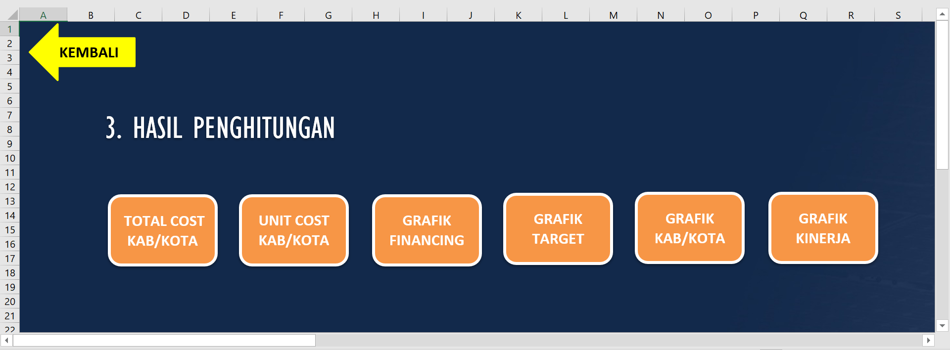

Secara umum, penggunaan tools ini adalah sebagai berikut:
- Anda harus memasukkan data terlebih dahulu pada semua bagian Input data, sebelum melihat hasil perhitungan.
- Caranya dengan meng-klik seluruh menu yang ada dibagian Input data. Setiap bagian yang telah terisi lengkap, maka anda harus meng-klik bagian yang bertanda panah yang ada tulisannya KEMBALI. Lihat pada bagian atas kiri atau kanan setiap sheet.
- Pilihlah menu lainnya setiap kali satu bagian dari menu telah terisi lengkap datanya, sampai seluruh menu pada bagian Input Data terisi.
- Ingat: Anda tidak akan bisa melihat secara otomatis hasil data yang telah dimasukkan (entry) atau dibetulkan/koreksi datanya tanpa melakukan perintah REFRESH data pada bagian PIVOT TABLES (pilih dan klik, bagian PENGOLAHAN DATA pada Menu Utama).
- Setelah masuk pada bagian pivot tables
1). Letakkan kursor pada tabel, misalkan di row B11 (disisi kanan akan keluar pilihan menu pivot)
2). Klik Kanan, keluar pilihan menu. Lalu pilih: REFRESH klik)

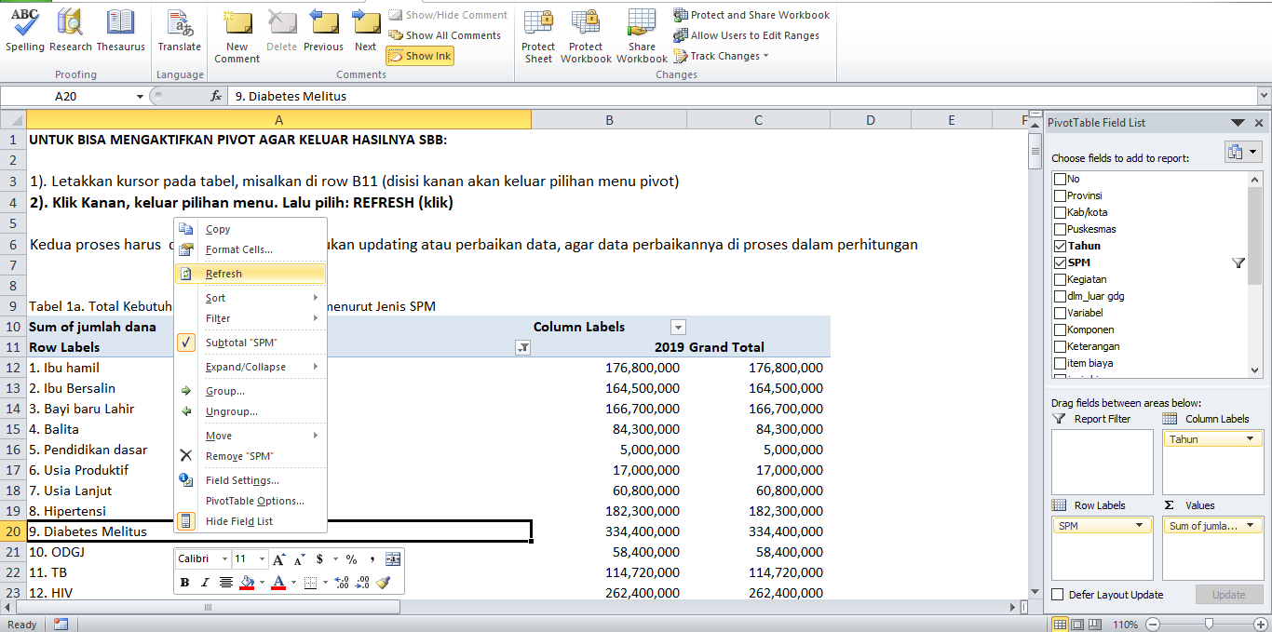

- Maka secara otomatis maka data akan segera termuktahirkan, dengan indikasi keluarnya angka pada tabel ataupun grafiknya. Jika belum berubah maka masih ada masalah, untuk itu anda musti teliti dan cermat menelusuri kesalahan yang terjadi.
- Jika anda telah melakukan perintah diatas, dan hasilnya oke. Maka anda tinggal melihat hasil data dan grafiknya pada bagian Hasil.
Kriteria umum Pengisian
- Isikan setiap pertanyaan dari tiap jawaban
- Kolom yang diisi hanya yang berwarna hijau
- Kolom yang berwarna merah tidak boleh diisi atau diubah karena berisi formula
- Tidak boleh mengubah format template ini, baik dengan cara menambah/mengurangi baris atau kolom pada Microsoft Excel. Untuk itu, perintah INSERT ROW/KOLOM atau DELETE ROW/KOLOM tidak diperbolehkan karena akan merusak sistem database yang telah terbangun.
INGAT:
Tools ini hanya untuk menghitung pembiayaan program yang hanya terkait SPM sesuai permenkes. Hal yang perlu dipahami daerah adalah harus dibedakan antara kegiatan pelayanan minimal seperti yang tertera dalam permenkes, dengan kegiatan penunjang SPM. Kegiatan penunjang SPM tidak boleh dimasukkan di dalam perhitungan tools ini. Contoh, pada layanan ibu hamil, kegiatan yang terkait kegiatan penunjang, misalkan kelas senam ibu hamil. Walaupun tujuannya untuk menjaga kesehatan ibu hamil, tetapi dalam SPM tidak tertera maka tidak bisa dimasukkan sebagai bagian dari pembiayaan dalam tools ini.
Berikut akan diuraikan secara rinci tiap sheet/bagian dari tools ini.

Sheet: Identitas

Tujuan
Diperolehnya informasi yang membuat SPM ini siapa dan dimana keberadaannya, tahun pembuatan, dan besaran asumsi angka inflasi untuk melakukan proyeksi setiap tahunnya.
Pada sheet ini terdiri atas 3 bagian yaitu:
- Informasi lokasi dimana institusi berada.
Ada 8 pertanyaan yang harus dijawab pada bagian yang berwarna hijau. Apabila ada pertanyaan yang tidak relevan dengan intitusi tersebut, maka dikosongkan saja. Mohon jawab sesuai dengan konteks institusi. Untuk pertanyaan pada bagian ini, kami rasa sudah cukup jelas sehingga tidak diperlukan penjelasan lebih lanjut.
Contoh pengisian: di Dinkes Bandung
- Provinsi : Jawa Barat
- Kab/kota : Kota Bandung
- Puskesmas :
- Alamat Institusi : Jl. Cimanuk
- Nama Pelaksana : Faturohman
- No Telpon/HP : 0822546878
- Alamat Email : Faturohman@gmail.com
- Tanggal Selesai Pengisian data : 8 November 2018

- Tahun pembuatan SPM
Tahun pembuatan adalah tahun usulan kegiatan dan pendanaan yang akan dibuat oleh institusi yang bersangkutan. Cukup hanya mengisi tahun yang akan dibuat saja, maka secara otomatis akan terisi untuk jangka waktu 3 tahun ke belakang dan rencana 5 tahun ke depan. Tiga tahun ke belakang berfungsi untuk mengetahui hasil kinerja dari tahun-tahun sebelumnya. Informasi ini diperlukan sebagai bahan masukan bagi pengambil kebijakan ketika menentukkan besaran target kinerja untuk tahun mendatang. Sedangkan proyeksi lima tahun ke depan berfungsi untuk memperkirakan kebutuhan besaran anggaran kegiatan SPM di tahun mendatang sehingga pihak Dinas Kesehatan sudah dapat mempersiapkan strategi dan advokasi ke para pengambil kebijakan.
Contoh pengisian:
Bila ingin membuat perkiraan kebutuhan anggaran SPM tahun 2019, maka pada kolom yang warna hijau ditulis angka 2019. Maka secara otomatis akan keluar angka untuk tahun-tahun sebelumnya dan atau tahun-tahun berikutnya.
Contoh template yang belum diisi | Contoh template yang telah di isi

- Asumsi kenaikan harga per tahun (inflasi)
Asumsi kenaikan per tahun, tujuannya untuk melakukan penyesuaian atas perubahan harga yang mungkin terjadi di masa yang akan datang. Nilai ini perlu dimasukkan karena nilai uang hari ini lebih tinggi dibandingkan nilai uang di masa depan. Untuk itu, nilai uang di masa depan tersebut perlu disetarakan dengan nilai uang saat ini. Untuk mendapatkan angka inflasi dapat diperoleh dari BPS setempat atau menggunakan angka inflasi nasional yang diterbitkan Bank Indonesia yang dapat diakses pada: https://www.bi.go.id/id/moneter/inflasi/data/Default.aspx. Pada umumnya angka inflasi berkisar antara 3% sampai 6% per tahun.
Contoh pengisian:
Angka inflasi= 3 (cara penulisan tanpa menggunakan % (persen), cukup angka numerik saja).

Sheet: PENDANAAN

Tujuan:
Diperolehnya gambaran kemampuan pembiayaan daerah dari tiap kab/kota dan komitmen daerah terhadap bidang kesehatan, khususnya program SPM.
Pada bagian ini terdiri atas 2 tabel yang harus diisi, yaitu:
- Total Alokasi dan Realisasi Anggaran Pemerintah Daerah dan Dinas Kesehatan menurut sumber
Tujuan pengisian tabel ini untuk mendapatkan informasi besaran pendanaan dan komitmen pemerintah daerah. Data yang dikumpulkan dalam kurun waktu 2 tahun terakhir dan estimasi kebutuhan dana di tahun SPM diusulkan. Jenis data yang dikumpulkan adalah total anggaran alokasi (dua tahun terakhir dan satu tahun di depan) dan realisasi (satu tahun terakhir). Jenis anggaran yang dicari ada 2 jenis yaitu:
- Total anggaran pemerintah daerah (merujuk pada dokumen APBD)
- Total anggaran Dinas Kesehatan kab/kota (merujuk pada dokumen APBD)
- (bila ada) total anggaran Dinas Kesehatan kab/kota (yang belum tercatat pada dokumen APBD)
Berdasarkan pengertian diatas mohon isikan sumber pembiayaan seperti yang diminta. Prioritas pengisian adalah di tahun penyusunan anggaran SPM. Tim harus bisa memperkirakan darimana sumber pendanaannya, mohon diisi dibagian alokasi. Jika tim tidak mampu mengetahuinya potensi besaran pembiayaannya, maka bisa disamakan dengan alokasi tahun anggaran yang saat ini sedang berjalan. Semakin lengkap data diisi akan semakin baik sehingga dapat diperoleh gambaran yang lebih utuh.
Pada bagian ini sudah cukup jelas, cukup mengisi sesuai dengan sumber pendanaan yang ada.
Contoh: Ilustrasi Pengisian untuk tahun 2020

- Total Alokasi Anggaran menurut jenis layanan SPM
Tujuan pengisian tabel untuk melihat kemampuan dan komitmen daerah dalam implementasi program SPM di tahun berjalan. Sumber data dapat diperoleh dari dokumen anggaran dari tiap program terkait atau bagian perencanaan Dinas Kesehatan. Kunci keberhasilan pengisian bagian ini adalah mendapatkan dokumen anggaran secara lengkap dan akurat. Sebagai informasi, mungkin ada perbedaan definisi antara SPM menurut permenkes No.4/2019 dengan SPM tahun-tahun sebelumnya. Pengisian format data merujuk pada definisi SPM pada tahun sebelumnya atau disesuaikan dengan konteks pemahaman dinas kesehatan setempat.
Cara pengisian pada bagian ini sudah cukup jelas, isikan sesuai dengan besar dan sumber pendanaan yang ada.
Contoh: Ilustrasi Pengisian untuk berjalan, yaitu tahun 2019

Sheet: Sarana & Prasarana (Satpras)

Tujuan
Mendapatkan kebutuhan pendanaan sumberdaya yang diperlukan untuk menyelenggarakan SPM sesuai standar minimal yang terdiri atas sarana dan prasarana sumberdaya manusia, dan alat kesehatan dan alat penunjang di tingkat layanan.
Jenis pengisian format
Pada bagian ini terdiri atas 2 sheet, dimana sheet ke-1 tabel yang harus diisi, yaitu:
- Jumlah ketersediaan dan kebutuhan fasilitas pelayanan kesehatan yang ada di kab/kota, serta kesenjangannya.
- Jumlah ketersediaan dan kebutuhan sumberdaya manusia di kab/kota dan SDM yang menjalankan program SPM, serta kesenjangannya.
Pada sheet ke-2, memperkirakan kebutuhan sarana & prasarana untuk setiap jenis layanan SPM. Secara garis besar terdiri atas 3 tabel, yaitu:
- Jumlah alat medis yang tersedia dan dibutuhkan untuk layanan SPM, serta kesenjangannya.
- Jumlah bahan habis pakai yang tersedia dan dibutuhkan untuk layanan SPM, serta kesenjangannya.
- Jumlah alat penunjang lain yang tersedia dan dibutuhkan untuk layanan SPM, serta kesenjangannya.
Untuk setiap pengisian format tabel tersebut, maka tim harus mampu mengindentifikasi dan menghitung besaran kebutuhan biaya program. Informasi data diperoleh dari hasil laporan data rutin puskesmas ataupun hasil mapping atau assessment cepat, atau data ASPAK atau ketersediaan data yang ada di dinkes setempat setelah dilakukan validasi dan diketahui keakuratan datanya.
INGAT: PADA BAGIAN INI BUKAN MEMBUAT DAFTAR INVENTARIS BARANG, TETAPI MENGHITUNG KEBUTUHAN SARANA & PRASARANA UNTUK KEGIATAN SPM
Pedoman Umum
- Isikan hanya kolom yang berwarna hijau, sedangkan kolom yang berwarna merah tidak boleh dihapus (delete) karena berisi formula.
- Tidak boleh melakukan penghitungan dua kali (double counting).
- Kegiatan ini bukan membuat daftar inventaris barang, tetapi menghitung kebutuhan barang untuk kegiatan SPM. Jadi isi yang hanya dibutuhkan saja, bukan untuk semua item barang yang tertera dalam format tabel pada tools.

Cara Pengisian tools
Cara pengisian pada bagian SPM hanya diberikan satu contoh pengisian tools kebutuhan dan ketersediaan fasyankes, karena prinsipnya sama saja untuk pengisian layanan SPM lainnya.
Pengertian:
Tersedia = Jumlah kondisi yang ada saat ini di kab/kota
Kebutuhan = Jumlah yang tersedia saat ini ditambah jumlah kekurangannya di kab/kota
Isikan data pada bagian kolom “tersedia” sesuai dengan fakta lapangan, misalkan jumlah puskesmas 10 buah. Berdasarkan hasil review tim, jumlah puskesmas tersebut dirasa kurang sehingga dibutuhkan tambahan 8 puskesmas lagi untuk dapat mencapai target 100%, maka isi di kolom “dibutuhkan” sebanyak 18. Dengan demikian, total “selisih” sebanyak 8 puskesmas (18-10).
Contoh ilustrasi Pengisian tabel pada bagian ini

Penjelasan dari tiap variable pada sheet tersebut akan dijelaskan pada table dibawah ini.
No | Variabel | Cara pengisian di tools | Keterangan
 | Jenis Sarana / Prasarana (Satpras) | Isikan jumlah menurut jenis sarana/prasarana (satpras). Misalkan, puskesmas, pustu, polindes, dsb | Jika jenis satpras masih ada yang kurang dapat ditambahkan pada bagian yang lainnya, lalu tuliskan nama satprasnya.
 | Jumlah tersedia | Isikan jumlahnya sesuai dengan banyaknya jenis satpras yang ada di lapangan.
 | Jumlah dibutuhkan | Isikan jumlah satpras yang sebenarnya dibutuhkan di daerah tersebut (kondisi ideal) agar semua hak masyarakat di daerah tersebut dapat dipenuhi oleh pemda. | Apabila jumah kebutuhan telah terpenuhi dan telah cukup menurut pemda, maka isikan angka yang sama dengan “jumlah ketersediaan satpras’. Dengan demikian, jumlahnya menjadi “nol”.
 | Kesenjangan (gap) | Terisi secara otomatis yang berisi formula “jumlah dibutuhkan” dikurangi “jumlah ketersediaan”. | Berwarna Merah (tidak boleh dihapus formulanya)

Pengisian pada table-tabel berikutnya menganut prinsip yang sama dengan cara pengisian diatas. Hanya pada bagian SDM Kesehatan, ditambahkan kolom tentang jumlah sumberdaya kesehatan yang terlibat dalam kegiatan/program SPM.

Sheet: Data Proyeksi

Tujuan
Memberikan gambaran besaran populasi yang potensial menjadi sasaran per jenis layanan SPM (denominator).
Sumber data: Data ini merupakan data proyeksi dari sumber data resmi yang dipublikasikan oleh Lembaga pemerintah, seperti BPS, Kemenkes, Pemda Provinsi, Dinkes, dsb.
Pedoman umum
- Isikan pada kolom yang berwarna hijau,
- Gunakan data resmi yang dirilis oleh institusi pemerintah dan diakui kebenarannya oleh pihak pemda atau dinas kesehatan. Apabila tidak memiliki datanya maka tidak perlu diisi, dan berikan keterangan atau alasannya.
Cara Pengisian Tools
Cara pengisian tools cukup jelas, yaitu dengan menggunakan data estimasi atau proyeksi dari pihak yang secara resmi mempublikasikan datanya, misalkan dari BPS atau Pusat Data & Informasi, Kemenkes. Jika tidak ada data, maka dikosongkan saja. Ikuti penjelasan variable pada tools dibawah ini.
Variabel, Cara pengisian di tools, dan keterangan pada tools SPM
No | Variabel | Cara pengisian di tools | Keterangan
1 | Data tersedia atau tidak | Letakkan kursor pada kolom tersebut (C), lalu pilih Jawaban YA/Tidak/Tidak tahu | Jika Ya, maka loncat ke kolom P, yaitu SUMBER DATA
2 | Jika tidak, tidak tahu. Berapa angka estimasinya? Dalam persen | Jika Tidak dan Tidak Tahu, maka selesai. Anda bisa turun ke bagian pertanyaan dibawahnya, sampai seluruh pertanyaan selesai. | Jika mengisi bagian ini, maka SELESAI.
3 | Sumber Data | Tuliskan sumber data berasal. | Contoh: BPS (2018), Kemenkes (2018)
4 | Jumlah populasi sasaran | Isikan data untuk periode 5 tahun ke depan sesuai dengan angka yang tertera pada dokumen.  Bila tidak tersedia angka 5 tahun, mohon masukan sesuai ketersediaan data. Lalu sisa data dapat diestimasi/proyeksi dengan menggunakan metode regresi. | Isi sesuai ketersediaan data

Contoh tampilan dari tools

Sheet: Target

Tujuan
Memperoleh jumlah target yang akan menjadi pencapaian program SPM. Angka ini yang akan menjadi indikator pencapaian kinerja per jenis layanan SPM (100%).
Pengertian Target:
Merujuk pada pengertian yang tertuang di dalam Kemendagri 100 tahun 2018 tentang penerapan SPM, pasal 5 ayat 2, dinyatakan bahwa:
(2) Pengumpulan dan pendataan sebagaimana dimaksud pada ayat (1) sesuai dengan Standar Teknis SPM ditujukan untuk pencapaian target 100% (seratus persen) dari Target dan Indikator penerima layanan setiap tahun.
Dengan demikian, ketika menentukkan target maka harus dilakukan pendataan terlebih dahulu yang akan menjadi sasaran pencapaian program SPM. Pernyataan ini sekaligus membedakan antara data proyeksi dengan target.
Cara Pengisian Tools
Pada bagian ini ada 3 bagian yang harus diisi, yaitu
- Hasil kinerja pada 3 tahun terakhir, tujuannya untuk mengetahui tren pola pencapaian kinerja. Tren data ini digunakan untuk menentukkan target, dengan mempertimbangkan ketersediaan dan kemampuan sumberdaya yang ada (Warna Kuning).
- Perkiraan proporsi naik atau turun atas kinerja untuk 5 tahun ke depan (Warna Hijau muda)
- Target yang akan dibiayai pemerintah (warna hijau tua); yaitu jumlah target SPM yang akan didanai oleh pemerintah. Sebab jumlah target yang dihitung adalah target keseluruhan, termasuk yang dikerjakan oleh pihak selain pemerintah, misalkan klinik/praktek swasta ataupun rumah sakit.
Setelah diisi secara lengkap, maka secara otomatis bagian ke-3 yang berwarna merah akan terisi secara otomatis, baik target keseluruhan (merah muda) dan target yang ditetapkan pemerintah (merah tua). Semua angka yang tertera merupakan target yang harus dicapai 100% oleh pemerintah daerah.
Atau apabila memang pihak daerah telah memiliki data yang lebih akurat dari hasil pendataan sensus, sehingga dapat diidentifikasi sasaran by name by address, maka dapat langsung diisikan pada bagian yang berwarna merah. Sehingga bagian yang berwarna hijau tidak perlu diisikan, atau dikosongkan saja.
Contoh: tampilan dari sheet target
Berikut adalah penjelasan dari tiap variabel tersebut adalah:
No | Variabel | Cara pengisian di tools | Keterangan
1 | Data tahun sebelumnya untuk penentuan target  (tiga tahun terakhir)  Warna Kuning | Angka ini merupakan angka absolut atas hasil pencapaian kegiatan/program. Tuliskan angka tersebut pada kolom yang berwarna kuning, dengan menuliskan angka absolutnya saja.  Tuliskan angka pencapaian dalam 3 tahun terakhir | Berguna untuk melihat kecenderungan pencapaian kinerja sehingga sebagai bahan masukan untuk penentuan asumsi target 5 tahun ke depan.
2 | Sasaran dari target atau kebutuhan program SPM yang akan dilakukan dalam (%)  Warna Hijau muda | Angka ini merupakan angka kesepakatan yang ditentukkan berdasarkan fakta dan data, baik dari hasil capaian kinerja dan ketersediaan sumberdaya secara keseluruhan. Angka dalam bentuk persen (%). Tuliskan angka tersebut pada kolom yang berwarna hijau, dengan menuliskan angka absolutnya saja. Misalkan, 75% maka ditulis 75. | Bagian ini adalah bagian yang wajib diisi oleh semua dinkes.  Ingat: bagian ini termasuk angka dari hasil capaian kinerja selain pemerintah, misalkan pihak swasta.
3 | Target yang akan dibiayai pemerintah | Angka ini merupakan angka yang akan dicapai dan didanai oleh pemda c.q. dinas kesehatan. Perhitungan dengan merujuk pada hasil kesepakatan pada point 2 diatas. | Apabila ini tidak diisi maka, targetnya sama dengan point 2 diatas
4 | Jumlah target  Warna Merah | Angka ini secara otomatis akan terisi, bila kedua data diatas terisi lengkap. Angka ini yang akan menjadi target program SPM.

Sheet: Standar Pelayanan Minimal (SPM)

Tujuan:
Mendapatkan besaran kebutuhan pembiayaan program SPM menurut jenis layanan dan sumber pendanaanya.
Bagian ini merupakan sheet inti dari pengisian tools ini. Ada 12 layanan minimal yang perlu diperhitungkan besaran biaya dan sumberdananya agar bisa tercapai target 100%. Cara pengisian tool ini disesuaikan dengan kebutuhan dan kemampuan daerah.
Pedoman Umum
- Isikan hanya kolom yang berwarna hijau, dan hanya item biaya yang dibutuhkan saja.
- Kolom yang berwarna merah tidak boleh dihapus (delete) karena berisi formula.
- Isikan aktivitas atau kegiatan yang hanya dibutuhkan saja, tidak semua harus diisi. Dengan demikian, apabila kegiatan tersebut tidak dibutuhkan oleh pihak daerah, maka tidak perlu dialokasikan pembiayaannya. Misalkan, alat timbang badan sudah lengkap di semua puskesmas, maka tidak perlu lagi mengalosikan anggarannya.
- Sebaiknya kegiatan yang dibuat tidak boleh pengulangan (dobel) pembiayaan antar jenis layanan. Prinsip integrasi kegiatan harus dikedepankan dalam pengisian tools ini.
- Setiap baris yang telah selesai diisi, lanjutkan untuk mengidentifikasi potensi sumber pendanaannya. Cara pengisiannya dengan membuat link antara kolom N, dengan sumber pembiayaan (antara P sampai T). Sumber pembiayaan boleh lebih dari satu sumber untuk setiap item aktivitas/kegiatan.

Cara Pengisian
Pada bagian ini terdiri atas 2 bagian yang harus diisi, yaitu:
- Kebutuhan aktivitas dari setiap layanan SPM
- Sumber pendanaan dari kebutuhan SPM tersebut
Setelah diisi secara lengkap yang berwarna hijau (orang, frekuensi, jumlah lokasi, hari), maka secara otomatis bagian volume (kolom O) yang berwarna merah akan terisi, lalu isikan unit cost sesuai peraturan daerah, maka total biaya akan terisi otomatis (merah). Jangan lupa isikan keterangan satuannya, misalkan orang hari (OH), paket, atau lainnya. Ingat, Isikan kegiatan-kegiatan yang hanya dibutuhkan saja, tidak semua kegiatan yang tertera pada tool harus diisi.
Setelah itu, isikan sumber pembiayaan atas kegiatan tersebut, diperbolehkan mengisi lebih dari satu sumber biaya. Sebaiknya gunakan cara dengan perintah link, agar tidak terjadi kesalahan bila dilakukan dengan cara mengetik.
Hal yang perlu diketahui pada tools, kegiatan terbagi menjadi 2 jenis, yaitu: kegiatan dalam gedung dan kegiatan luar gedung. Kegiatan dalam gedung adalah kegiatan yang dilaksanakan di insitusi tersebut tanpa harus pergi mendatangi masyarakat sehingga lebih bersifat menunggu di tempat layanan (pasip). Dengan demikian, kegiatan ini tidak memerlukan biaya transportasi bagi para petugasnya. Sebaliknya, kegiatan luar gedung adalah kegiatan yang bersifat aktif, dimana petugas perlu mengunjungi ke masyarakat sehingga diperlukan biaya transportasi bagi petugas tersebut. Mengingat tidak boleh ada dua kali pembiayaan kegiatan, maka jika anggarannya sudah dialokasikan pada kegiatan dalam gedung maka tidak boleh dialokasikan kembali pada kegiatan luar gedung.
Formula Perhitungan Biaya
Hal yang perlu dipikirkan adalah pada bagian perhitungan yang berisi formula: orang, frekuensi, jumlah lokasi dan hari (warna Kuning). Pada bagian ini, tidak hanya tentang besaran nilai uang rupiah (dari hasil formula perkalian) tetapi juga kemampuan mengidentifikasi aktivitas dan kegiatan yang dibutuhkan sesuai kemampuan sumberdaya yang ada di wilayah kab/kota tersebut agar dapat tercapai target 100%. Selain itu, perencana program harus mampu menyatukan (integrasikan) antar kegiatan yang dapat dilakukan dalam satu kali gerak ataupun kegiatan, sehingga kegiatan tersebut dapat dilaksanakan secara efisien dan efektif dengan hasil yang optimal. Misalkan untuk kegiatan pendataan, formulir, ataupun yang terkait ATK, walaupun di tiap layanan disediakan item anggarannya bukan berarti harus diterisi nilai rupiahnya (dibuat terpisah-pisah), tetapi sebaiknya diintegrasikan dalam satu layanan saja. Disinilah kemampuan seorang perencana program dinilai kemampuan dan kualitasnya. Berikut adalah penjelasan dari setiap variabel yang ada pada tools. Tabel dibawah ini merupakan pengertian dari formula kalkulasi perhitungan komponen pembiayaan kegiatan.
No | Variabel | Pengertian
1 | Orang | Jumlah orang atau peserta yang diperlukan atau terlibat dalam kegiatan tersebut
2 | Frekuensi | Jumlah kebutuhan atau banyaknya kegiatan yang diperlukkan
3 | Jumlah lokasi | Jumlah tempat/lokasi untuk pelaksanaan kegiatan tersebut. Contoh tempat: puskesmas, pustu, polindes, desa, dsb
4 | Hari | Jumlah lama hari yang diperlukan untuk pelaksanaan kegiatan tersebut
5 | Volume (otomastis terisi) | Hasil perkalian antara orang, frekuensi, jumlah lokasi, dan hari
6 | Satuan | Keterangan satuan dari hasil perkalian formula (volume). Bisa dalam orang hari (OH), paket, atau satuan lainnya.
7 | Satuan biaya (Rp) | Besaran nilai satuan biaya umum (SBU) yang merujuk pada regulasi yang berlaku pada setiap daerah yang tertuang di dalam peraturan daerah.
8 | Total Biaya  (otomastis terisi) | Hasil perkalian antara volume dengan satuan biaya. Ini merupakan kebutuhan total biaya untuk setiap kegiatan.

Ingat jumlah dana pada total biaya harus sama dengan jumlah dana pada sumber pembiayaannya. Berikut penjelasan variabel pada sumber dana. Tabel berikut merupakan pengertian dari sumber pembiayaan.
No | Variabel | Pengertian
1 | DAK Fisik | Alokasi dari Anggaran Pendapatan dan Belanja Negara kepada provinsi/kabupaten/kota tertentu dengan tujuan untuk mendanai kegiatan khusus yang merupakan urusan Pemerintahan Daerah dan sesuai dengan prioritas nasional.
2 | DAK non Fisik | dana yang dialokasikan dalam APBN kepada Daerah dengan tujuan untuk membantu mendanai kegiatan khusus Non Fisik yang merupakan urusan daerah.
3 | APBD – PAD | rencana keuangan tahunan pemerintah daerah di Indonesia yang disetujui oleh Dewan Perwakilan Rakyat Daerah, dimana dana bersumber dari Pendapatan Asli Daerah (PAD).
4 | APBD - DAU | rencana keuangan tahunan pemerintah daerah di Indonesia yang disetujui oleh Dewan Perwakilan Rakyat Daerah, dimana dana bersumber dari transfer pusat yang dikenal sebagai Dana Alokasi Umum (DAU).
5 | APBD – DBH | rencana keuangan tahunan pemerintah daerah di Indonesia yang disetujui oleh Dewan Perwakilan Rakyat Daerah, dimana dana bersumber dari tranfer pusat yang dikenal sebagai Dana Bagi Hasil (DBH).
6 | Donor Agency | Sumber dana yang berasal dari bantuan atau dukungan donor yang umumnya berasal dari bantuan luar negeri, seperti Global Fund, GAVI, USAID, UNICEF, dsb
7 | Lainnya, sebutkan | Sumber dana lain yang tidak tercantum pada kriteria diatas, mohon dituliskan nama sumber dana tersebut.

Sheet: Kinerja

Tujuan
Agar dapat memonitor hasil pencapaian kegiatan SPM pada tahun sedang berjalan sehingga dapat terpantau hasil pencapai kinerja setiap bulannya. Hasil akumulasi dari bulan ke bulan akan memperlihatkan hasil capaian target 100%. Dengan informasi ini maka pihak pengelola program dapat mengambil langkah atau kebijakan strategis agar target kegiatan dapat terpenuhi.
Waktu pengisian
Waktu pengisian yang ideal dilakukan setiap bulan, mulai Januari sampai Desember pada saat program SPM mulai berjalan atau diimplementasikan. Dengan demikian, diisi pada tahun depan, bukan pada saat pembuatan perhitungan kebutuhan pembiayaan SPM.
Sumber data diperoleh dari sistem pencatatan dan pelaporan data rutin yang telah berjalan selama ini setiap bulannya. Penguatan untuk mekanisme kepatuhan pelaporan data dikalangan petugas dari jenjang puskesmas menjadi isu utama agar data dapat diterima di dinkes tepat waktu.
Strategi Pengisian
- Manfaatkan sistem pencatatan dan pelaporan data rutin yang telah berjalan selama ini.
- Untuk memudahkan kompilasi data, buatlah formulir kebutuhan data sesuai dengan kebutuhan data pada tools SPM ini. Formulir tersebut harus diisi oleh pelaksana SPM di tingkat lapangan, mulai dari Puskesmas dan jejaringnya termasuk pihak swasta, terus berjenjang dilaporkan ke atas.
- Formulir tersebut diisi setiap bulan dan dilaporkan ke pihak dinas kesehatan untuk dilakukan rekapitulasi
- Masukan hasil rekapitulasi tersebut ke dalam tools ini
Cara Pengisian tools
- Isikan pada kolom yang berwarna hijau, dilarang mengisi yang merah karena berisi formula.
- Pastikan semua data dapat diperoleh secara lengkap dan rutin setiap bulannya
- Apabila ada yang tidak melaporkan datanya, lakukan follow-up, dan klarifikasi mengapa hal tersebut dapat terjadi. Lalu carikan solusi pemecahan masalahnya secara bersama-sama agar data dapat segera diperoleh secara lengkap.
Cara membaca hasil
- Bila data telah terisi lengkap, maka hasilnya dapat dilihat pada grafik kinerja pada bagian hasil perhitungan.
- Ingat, sebelum ke bagian hasil perhitungan, maka masuk dulu ke bagian pengolahan data untuk melakukan perintah refresh data. Untuk melihat dampak dari refresh data, maka harus masuk ke bagian grafik kinerja, telah ada gambar grafik sesuai dengan data yang di input.
- Lihat dan pelajari bagaimana kecenderungan hasilnya dari grafik yang tampak, bila jauh dari target capaian maka perlu dilakukan intervensi dengan membuat strategi baru atau menggali mengapa hal tersebut terjadi dan dicarikan solusi pemecahan masalahnya.
- Untuk melihat atau mengetahui target per bulan telah tercapai atau tidak, maka total target per tahun dapat dibagi 12. Itulah hasil capaian per bulan yang harus dipenuhi oleh pelaksana SPM di satu kab/kota.

10. Pivot Utama

Tujuan
- Melakukan penyegaran data (refresh) agar data yang telah dimasukkan (entry) dapat diolah dan dianalisis lebih lanjut. Ini merupakan kegiatan wajib dilakukan bila telah melakukan pemasukan atau pengeditan data, agar hasilnya dapat terlihat.
- Melakukan analisis lanjut sesuai dengan kebutuhan dan keperluan para pengelola program sesuai dengan ketersediaan variable.

Caranya:

Penyegaran data (refresh):
- Pilih pada menu utama: Pivot Utama (klik)
- Letakkan kursor pada tabel, misalkan di row B11 (pada sisi kanan akan keluar pilihan menu pivot, lihat gambar pada langkah 2)
- Klik Kanan, keluar pilihan menu. Lalu pilih: REFRESH (klik)
- Cek pada hasil tabel, apakah angkanya telah muncul atau terjadi perubahan angka dari angka sebelumnya? Jika sudah berubah, maka perintah refresh telah berhasil

Langkah 1. Tampilan muka, pilih pivot utama | Langkah 2. Bagian Kiri ada muncul kotak variable
 | 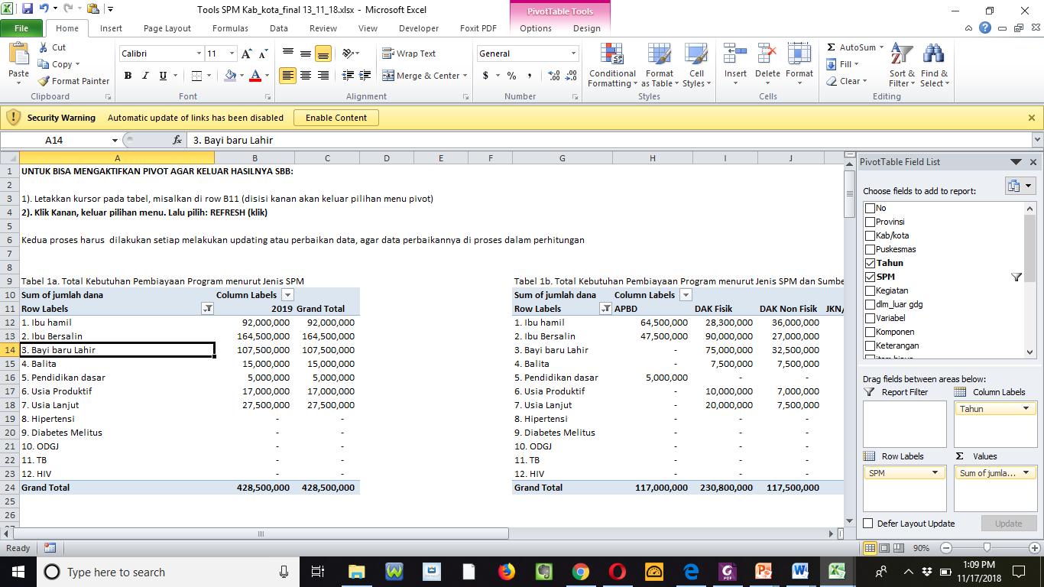
Langkah 3. Tampilan perintah refresh | Langkah 4. Lihat jumlah biaya bumil berbeda

Analisis Lanjut Sesuai Kebutuhan:

Petunjuk Umum:
- Tabel harus diletakkan dipaling bawah, misalkan dibawah Row 186, Tujuannya agar tidak ada terbentur/tabrakan dengan kotak/tabel yang ada dibawahnya. Jika terbentur, maka hasil tabel untuk pivot yang baru tidak bisa dihasilkan (keluar).

Caranya:
Membuat tabel master dahulu
- Letakkan kursor pada tabel, lalu blok tabel tersebut untuk dijadikan master untuk tabel yang akan dibuat. Misalkan, gunakan table 1a.
- Jika sudah di blok, lalu klik kanan dan pilih perintah COPY.
- Pindahkan kursor dan letakkan pada bagian yang kosong (tidak ada tabel dibawahnya), misalkan di Row A188, lalu lakukan perintah: PASTE.

Langkah 1. | Langkah 2.
Langkah 3

Melakukan analisis sesuai kebutuhan
- Letakkan kursor pada tabel
- Pilih variable yang ingin anda buat (pada bagian kiri, bagian atas), lalu pilih (tick) dan letakkan (drag) pada tempat yang telah disediakan pada kotak pada bagian bawahnya (Row, Kolom, dan Value). Pilihan dan peletakkan variable baik pada row atau kolom disesuaikan kebutuhan pengelola program.

Langkah 4. | Langkah 5.
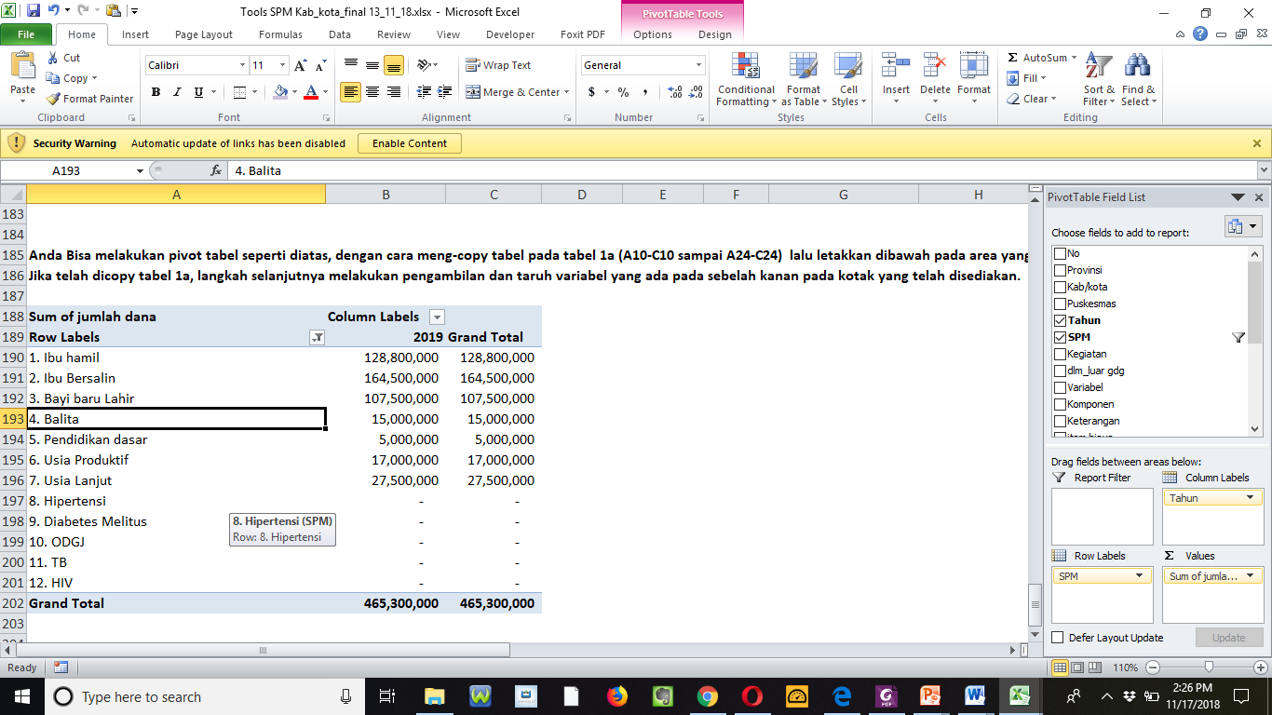 | 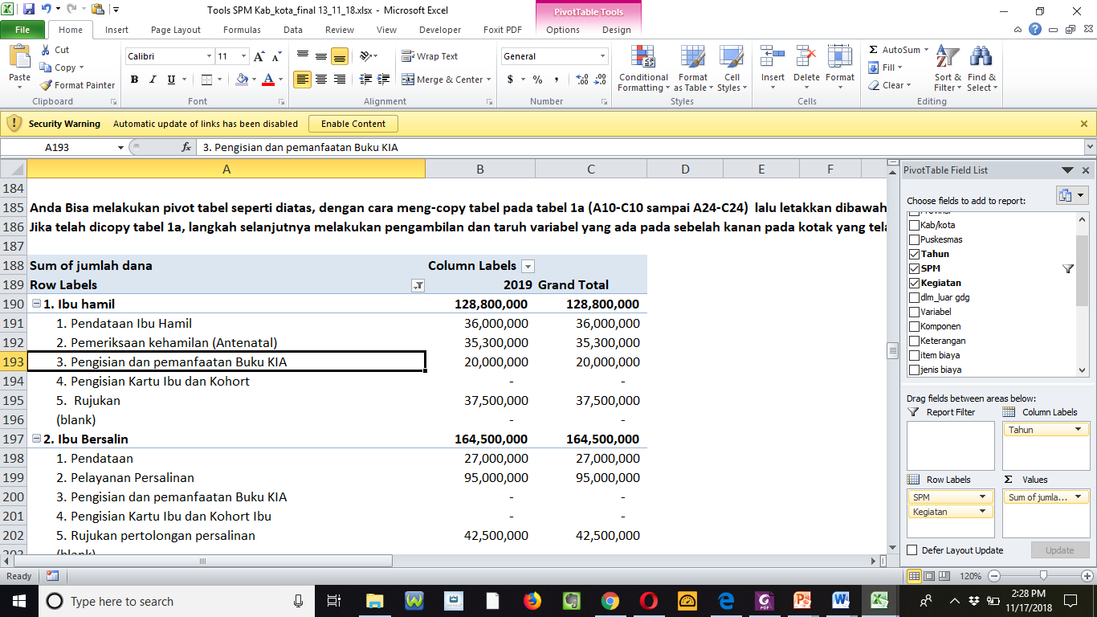

Catatan:
Fitur Drag Fields Area digunakan untuk membuat Pivot Table sesuai dengan kebutuhan pengelola program. Fitur ini memungkinkan pengguna dapat menentukan urutan baris tabel dan kolom tabel dengan melakukan drag.

Filters Area
Filters Area digunakan untuk menampilkan Pivot Table untuk data tertentu. Anda dapat memfilter lebih dari satu item dengan mencentang Select Multiple Items.

Columns Area
Column Area digunakan untuk menambah/mengurangi dan mengurutkan kolom pada Pivot Table.

Rows Area
Rows Area digunakan untuk menambah/mengurangi dan mengurutkan baris pada Pivot Table.

Values Area
Values Area digunakan untuk melakukan eksekusi tertentu terhadap kategori data, misalnya COUNT (data teks) dan SUM/TOTAL (data numerik).

11. Hasil

Bagian ini menjelaskan pengertian dan cara membaca hasil yang berbentuk grafik dan tabel. Kami memberikan penjelasan singkat tentang pengertian, ciri, jenis, dan cara membaca grafik dan tabel. Tujuannya agar hasil dari penghitungan pembiayaan SPM ini dapat dipahami dan diintepretasikan hasilnya.

Pendahuluan

Penyajian hasil sebuah laporan hanya dalam bentuk teks atau wacana yang berbentuk paragraf sangat tidak dianjurkan, karena bagi pembaca akan lebih sulit untuk memahami ide/gagasan yang disampaikan oleh penulisnya. Tabel, grafik, dan bagan merupakan salah satu bentuk cara penyampaian informasi yang biasanya memuat hal berkaitan dengan angka, urutan atau tingkatan secara periodik, perbandingan, serta data-data dalam ruang lingkup dan waktu tertentu. Dengan melihat ilustrasi pada tabel, grafik, atau bagan maka pesan yang akan disampaikan lebih mudah dicerna dan dipahami oleh pembaca. Grafik, tabel dan bagan tidak hanya dibuat hanya sekadar melengkapi teks, namun lebih dari itu. Tabel atau grafik merupakan bagian yang tidak terpisahkan dari teks yang disajikan. Tujuan dari pemunculan grafik pada sebuah teks untuk mendukung kemudahan dalam memahami isi informasi dan memperjelas wacana yang ada pada teks tersebut. Paparan yang rumit dan pelik jika ditulis dengan teks akan lebih mudah dipahami bila disertai dengan tabel, grafik atau bagan/diagram. Pada umumnya pembaca akan mencari bagian-bagian yang diperlukan saja pada tabel, grafik atau bagan/diagram yang disajikan.

Tabel

Tabel adalah daftar berisikan intisari berupa baris dan kolom yang memuat kata-kata atau angka yang disusun secara teratur dengan diberi pembatas sehingga dapat disimak dengan mudah. Singkatnya, tabel terdiri dari kolom dan juga baris. Kolom memanjang ke arah kanan, sedangkan baris memanjang ke arah bawah. Masing-masing kolom dan baris ini kemudian dihubungkan dengan isi tabel, yang tak lain berupa data.

Ciri-Ciri Tabel
Untuk lebih memahami apa itu tabel yang sebenarnya, kamu perlu mengetahui seperti apa ciri-ciri yang dimiliki sebuah tabel. Di bawah ini adalah ciri-ciri tabel yang perlu kamu ketahui:
1. Berisi keterangan tentang berbagai subjek yang sama atau berisi kumpulan data yang telah diteliti.
2. Terdapat data kuantitatif (data jumlah) yang berisi angka absolut.
3. Terdapat keterangan yang mudah digunakan sebagai rujukan.
4. Nilai yang terdapat dalam tabel adalah nilai asli (tidak dibulatkan).

Fungsi Tabel
Tabel memiliki sejumlah fungsi dalam penggunaannya. Di antaranya yaitu tabel memberi kemudahan kepada para pembaca karena data dalam tabel disusun secara sistematis sehingga lebih mudah untuk dimengerti. Selain itu, tabel juga berfungsi untuk memberikan informasi mengenai perubahan yang terjadi pada suatu data, entah itu kenaikan ataupun penurunan. Bahkan, tabel juga berfungsi untuk memberikan ikhtisar kepada para pembaca berupa angka-angka yang tersusun secara rapi.

Jenis-Jenis Tabel
Berdasarkan jumlah karakteristik dalam tabel, tabel dibagi menjadi tiga jenis, yaitu tabel satu arah, tabel dua arah dan tabel tiga arah.

Pedoman Cara Membaca Tabel
Berikut adalah cara/ teknik membaca tabel:
- Bacalah judul tabel terlebih dahulu. Jangan terburu-buru membaca isi tabel, karena biasanya judul akan memberikan informasi penting mengenai data apa yang disampaikan dalam tabel tersebut.
- Kemudian bacalah keterangan yang ada di bagian atas, bagian samping, ataupun bagian bawah dari suatu tabel. Hal ini harus dilakukan karena keterangan merupakan penjelasan penting tentang data yang disampaikan dalam tabel tersebut. Contoh keterangan: angka, tahun, catatan, dsb)
- Terkadang ada tabel yang memiliki simbol atau lambang tertentu. Untuk itu, anda harus memahami simbol atau lambang tersebut dengan baik, agar bisa mengerti informasi yang disampaikan secara jelas dan utuh.
- Coba ajukan pertanyaan seputar tujuan dan maksud dari pembuatan tabel tersebut. Caranya cukup mudah. Ubahlah judul tabel menjadi bentuk kalimat pertanyaan, seperti: di mana, seberapa banyak, berapa perkembangannya, dan lain sebagainya. Biasanya jawaban dari pertanyaan tersebut ada dalam grafik tersebut.
- Bacalah tabel dengan selalu mengingat informasi apa saja yang kamu perlukan (fokus pada tujuan), agar kamu tak menghabiskan waktu lama saat membaca tabel.

Contoh: tabel x. Jumlah target program SPM di kabupaten X dari tahun 2020-2024

GRAFIK

Grafik adalah gambaran perkembangan data, bisa naik, turun, atau tetap yang berupa garis atau gambar secara vertikal dan horizontal. Grafik dapat melukiskan dan mengintisarikan hubungan antara data statistik dengan bagian-bagian lain dengan singkat, sederhana, masif, dan komprehensif. Grafik dapat dikatakan juga sebuah bentuk penyajian visual yang dipakai untuk membandingkan jumlah data pada saat- saat yang berbeda. Grafik bisa diartikan sebagai kombinasi data-data, seperti data angka, data huruf, simbol, gambar, lambang ataupun perkataan yang disajikan dalam bentuk media agar pembaca bisa mengetahui gambaran / informasi tentang suatu data. Ada juga yang mengartikan grafik sebagai suatu kerangka yang digunakan untuk memvisualisasi data yang terdapat dalam suatu tabel.

Tujuan
Grafik dibuat dengan tujuan untuk memperlihatkan perbandingan antara suatu data dengan data lain, dengan tampilan yang lebih menarik. Dengan adanya grafik, data-data yang jumlahnya banyak dan kompleks akan terlihat sederhana dan mudah dipahami oleh para pembaca.

Fungsi Grafik
Fungsi dari pembuatan grafik adalah untuk menggambarkan data yang berbentuk angka ke dalam bentuk yang lebih sederhana, serta menunjukkan perbandingan antara beberapa objek yang berkaitan secara jelas dan singkat. Bisa disimpulkan bahwa fungsi grafik adalah sebagai berikut;
1. Menggambarkan data kuantitatif ke dalam bentuk yang lebih sederhana, namun tetap informatif.
2. Menunjukkan perubahan atau perbandingan antara beberapa objek atau peristiwa yang memiliki keterkaitan satu sama lain dalam bentuk yang sederhana, singkat, dan jelas.

Jenis-Jenis Grafik
Secara garis besar, grafik dibagi menjadi tiga jenis yaitu grafik batang, grafik garis dan juga grafik lingkaran.

Cara Membaca Grafik
Berikut adalah beberapa cara membaca grafik:
- Baca judul grafik.
- Perhatikan bagian kanan, bagian kiri, bagian bawah serta posisi batang / garis / bagian-bagian lingkaran.
- Temukan objek yang mencolok pada grafik tersebut.
- Ambil kesimpulan atau catat poin penting dari data yang disajikan.

Demikianlah pembahasan lengkap tentang pengertian grafik, ciri-ciri grafik, tujuan grafik, fungsi grafik, jenis-jenis grafik, serta cara membaca grafik yang perlu kamu ketahui. Semoga bisa menambah wawasan dan pengetahuanmu, khususnya mengenai grafik.

Contoh: Grafik komitmen pemerintah daerah tehadap dinkes dan komitmen dinkes terhadap SPM

APBD merupakan rencana keuangan tahunan pemerintah daerah di Indonesia yang disetujui oleh Dewan Perwakilan Rakyat Daerah. APBD ditetapkan dengan Peraturan Daerah. Tahun anggaran APBD meliputi masa satu tahun, mulai dari tanggal 1 Januari sampai dengan tanggal 31 Desember. Semua biaya yang tercatat dalam APBD dikategorikan sebagai dana APBD tanpa melihat sumber dananya, termasuk dana yang dialokasikan dalam APBN kepada daerah dengan tujuan pemerataan kemampuan keuangan antar daerah untuk mendanai kebutuhan daerah dalam rangka pelaksanaan desentralisasi. Misalkan, dana alokasi umum (DAU) ataupun dana alokasi khusus (DAK).
Dana yang berasal dari selain yang tercatat pada dokumen APBD, tidak hanya bersifat kas tetapi juga yang bersifat barang ataupun jasa, misalkan obat, bahan habis pakai, ataupun training, dsb. Misalkan dana yang berasal dari Kementrian Kesehatan, donor internasional, ataupun sumber-sumber lainnya yang tidak tercantum dalam dokumen APBD. Mohon tuliskan nama sumber dana pada bagian Lainnya dan besaran jumlahnya.

